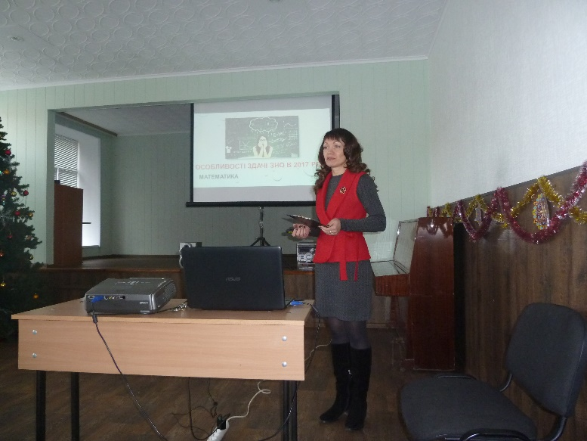**Звіт**

01.02.2017 року на базі СШ № 40 вчителем математики Птиченко Т.А. була проведена інструктивно-методична нарада вчителів математики Лівобережного району міста Маріуполя за темою: «Особливості здачі ЗНО та ДПА в 2017 році».

На нараді розглядались наступні питання:

* причини актуальності питання про особливості здачі ЗНО в 2017 році;
* важливі пункти у складанні ЗНО-2017;
* специфіка зарахування абітурієнтів у вищі навчальні заклади;
* перелік предметів ЗНО;
* пробне ЗНО;
* графік проведення основної сесії ЗНО-2017;
* реєстрація для участі у ЗНО на сайті Українського центру оцінювання якості освіти;
* нормативні документи МОНУ щодо ЗНО-2017;
* організація курсової підготовки при ПДТУ для успішної здачі ЗНО-2017;
* ДПА випускників загальних середніх навчальних закладів ІІ ступеня.

Вчителем математики Мухіною Н.С. 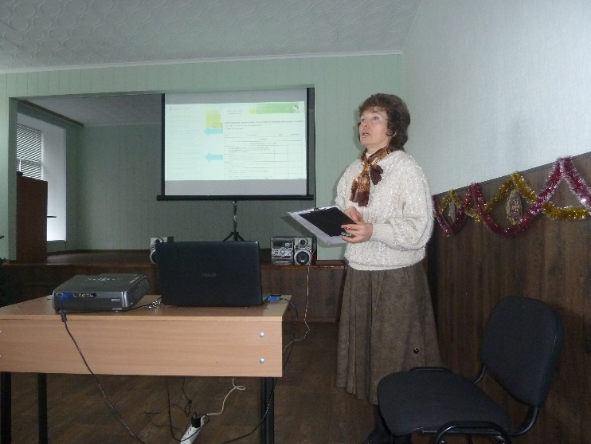була проведена роз’яснювальна робота серед учителів по роботі з сайтом учителів математики міста Маріуполя та розглянуті організаційні питання щодо проведення Міжнародного математичного конкурсу «Кенгуру» та створення банку задач.